浙江中医药大学药学院2025年硕士研究生
招生复试工作细则

各位考生：
为切实做好2025年硕士研究生招生复试工作，根据上级主管部门有关会议精神及《浙江中医药大学关于做好2025年硕士研究生招生复试录取工作办法》要求，秉承“按需招生、全面衡量、择优录取、宁缺毋滥”的原则，结合药学院实际情况，现制定《浙江中医药大学药学院2025年硕士研究生复试细则》，具体内容如下。
一、工作原则
坚持公平公正，做到政策透明、程序规范、结果公开、监督到位，切实维护考生的合法权益。坚持科学选拔，科学实施综合考查，注重试题的“等效性、开放性、综合性”，全面考查考生的德智体美劳等各方面能力。坚持以人为本，增强服务意识，提高管理水平。
二、组织管理
（一）高位推动。学院成立研究生复试工作领导小组，由分管研究生教育的副院长和学院纪委书记共同担任组长，实行组长责任制，全面负责本学院的复试工作。严格复试过程管理，严格遵循“随机确定考生复试次序”“随机确定专家组面试人员”“随机抽取复试试题”的“三随机”工作机制。
（二）科学组织。学院按招生专业（学科）成立若干复试小组。复试小组一般不少于5人，指定其中1人为组长，实行组长负责制。复试小组成员应自觉接受抽签随机分组。复试小组成员须现场独立评分。复试全程录音录像。复试小组成员由责任心强、经验丰富、业务水平高和公道正派并具有副高以上职称且无直系亲属参加我校今年研究生复试的教师担任。
（三）严格保密。复试题库组建由责任心强、业务水平及科研能力强并具有副高以上职称的教师担任。复试题目及其评分标准与参考答案（含副题）、考生答题材料、评分得分、考生信息等在使用完毕前均系保密材料。
（四）有序推进。学院高度重视招生复试工作，精心组织、规范操作、保证复试录取工作安全有效、科学公正、规范透明。对主持和参加复试工作的教师、工作人员进行必要的招生政策、业务、纪律培训。
三、复试工作
（一）复试条件。符合2025年我校硕士研究生的报考资格。初试成绩符合教育部2025年一区硕士复试及我校复试线基本要求，详细名单见研究生院官网《浙江中医药大学2025年硕士研究生招生一志愿考生复试通知》。
（二）复试形式。根据我院实际情况，2025年研究生招生复试采用现场复试的方式。请合理选择出行方式，做好行程规划，提前做好复试期间的行程安排、食宿安排，如遇突发情况，请第一时间与药学院联系。
（三）复试比例。超额一志愿专业按1:1.5差额复试；未超额一志愿专业按实际比例进行复试。
（四）复试时间。一志愿复试时间为3月31日（中药学学术型/中药学专业型）和4月1日（药物化学/药物分析/药剂学/生药学/药理学/药学专业型）（请务必注意查看钉钉群消息，请务必保持手机通畅可联系），具体复试安排见附件1。
（五）资格审查。
资格审查包括以下内容，资格审核不通过的考生无法参加我校复试、取消录取资格。
1. 本人有效身份证。
2. 应届本科考生提供《教育部学籍在线验证报告》、完整注册后的学生证（高校教务部门颁发的学生证）；
3. 往届本科考生提供《教育部学历证书注册备案表》、本科毕业证书原件、学位证书原件。
上述《教育部学籍在线验证报告》、《教育部学历证书注册备案表》请在学信网下载并在3月28日中午12:00前上传至浙江中医药大学2025年硕士研究生服务系统（https://yjsfwpt.zcmu.edu.cn/aqe/），输入考生编号、姓名、证件号、手机号码，点击登录进入系统，进入系统后填写、上传并提交。纸质稿带复试现场核查。
4. 盖有红章的大学期间成绩单（应届生可以向所在学校教务部门索要；往届生可向档案管理部门要求复印，并加盖档案管理部门红章）。
5. 政审表（研究生院官网通知中的附件1）（应届生由母校出具，往届生由工作单位或档案保管部门（人才服务中心）或户口所在地派出所出具，并加盖单位红章）。
6. 《浙江中医药大学诚信复试承诺书》（附件3），签名上交。
以上材料复印1份，按照顺序排好用订书机装订。原件于复试时提交现场审核的老师核对，核对完本人收回，政审表原件留学院。
温馨提醒：未按要求签订诚信复试《承诺书》或者提供虚假信息的考生将取消复试、录取资格，责任自负。应届生毕业时未拿到毕业证者一律取消录取资格。
（六）复试内容。复试以科研能力和专业知识考核为主，题型以综合性、开放性的能力型试题为主，包括英语听力、英语口语及专业外语、专业知识能力、综合素质等内容。
（七）复试时长。要求每生面试时间一般不少于 20 分钟。复试全过程录像备案。
（八）复试结果。复试成绩由英语听力10 %、英语口语及专业外语10 %、专业知识能力60 %、综合素质20 %组成。
总成绩的计算方法：初试成绩/5* 65%+ 复试成绩*35%
创新性成果（省部级成果并为第一负责人）可酌情加分，最多不超过5分。总成绩由高到低进行排序，根据招生计划择优录取。学院淘汰原则：复试总成绩小于60分或总成绩排名在本专业招生名额数量后者。
（九）诚信复试。学院将考生诚信考核作为专项环节纳入到复试工作，运用网络技术等措施，加强复试考生身份的审查核验。严防复试“替考”，一经发现，严肃处理。
（十）特别说明。我院不会在复试任何阶段收取任何费用，请保持警惕，防止网络及电信诈骗。如有冒充学院工作人员或研究生导师，以面试等各种方式让考生交费或预收学费请切勿上当受骗。
四、录取工作
学院在结束复试后按学校下达的计划数将拟录取名单上报研究生招生办。同时，为不耽误部分考生后续调剂，学院在复试结束后会在钉钉群告知预录取名单。具体的初试成绩、复试成绩、总成绩及排名将由研究生院统一公布在拟录取名单公示中，请考生届时登录研究生院网站查看详情。
五、信息公开
学院严格按照规定准确、规范、充分、及时予以公开，并按照“谁公开、谁把关、谁解释”的原则做好对所公开信息的审核把关和解释说明工作。
六、补充说明
考生在近期复试准备及复试期间请务必保持手机畅通，不得随意更换联系方式，有特殊情况，请及时联系药学院教科办：0571-61766003（毛老师）。
附件：1. 药学院一志愿考生复试安排表
- 药学院复试钉钉群二维码

附件1：药学院一志愿考生复试安排表
组别 | 时间
中药学学硕组（富春校区复试） | 3月30日报到下午3点报到并资格审核  3月31日复试
中药学专硕1组（富春校区复试） | 3月30日报到下午3点报到并资格审核  3月31日复试
中药学专硕2组（富春校区复试） | 3月30日报到下午3点报到并资格审核  3月31日复试
中药学专硕3组（富春校区复试） | 3月30日报到下午3点报到并资格审核  3月31日复试
中药学专硕4组（富春校区复试） | 3月30日报到下午3点报到并资格审核  3月31日复试
组别 | 时间
生药学组（富春校区复试） | 3月31日下午3点报到并资格审核  4月1日复试
药物化学组（富春校区复试） | 3月31日下午3点报到并资格审核  4月1日复试
药剂学组（富春校区复试） | 3月31日下午3点报到并资格审核  4月1日复试
药理学组（滨文校区复试） | 3月31日下午3点报到并资格审核  4月1日复试
药物分析组（富春校区复试） | 3月31日下午3点报到并资格审核  4月1日复试
药学专硕组（富春校区复试） | 3月31日下午3点报到并资格审核  4月1日复试
注：以上安排若有临时变动，请注意查看药学院复试钉钉群（附件2）相关通知。各考生分组名单另行通知（复试钉钉群）。
复试时间安排：一般是上午8：30开始（具体见各专业和分组群通知），请每位考生准备8份个人简历（简单正反打印即可），届时进入面试现场时交给秘书，由秘书老师发给各位专家。

附件2：药学院复试钉钉群二维码（群号：101765018764）
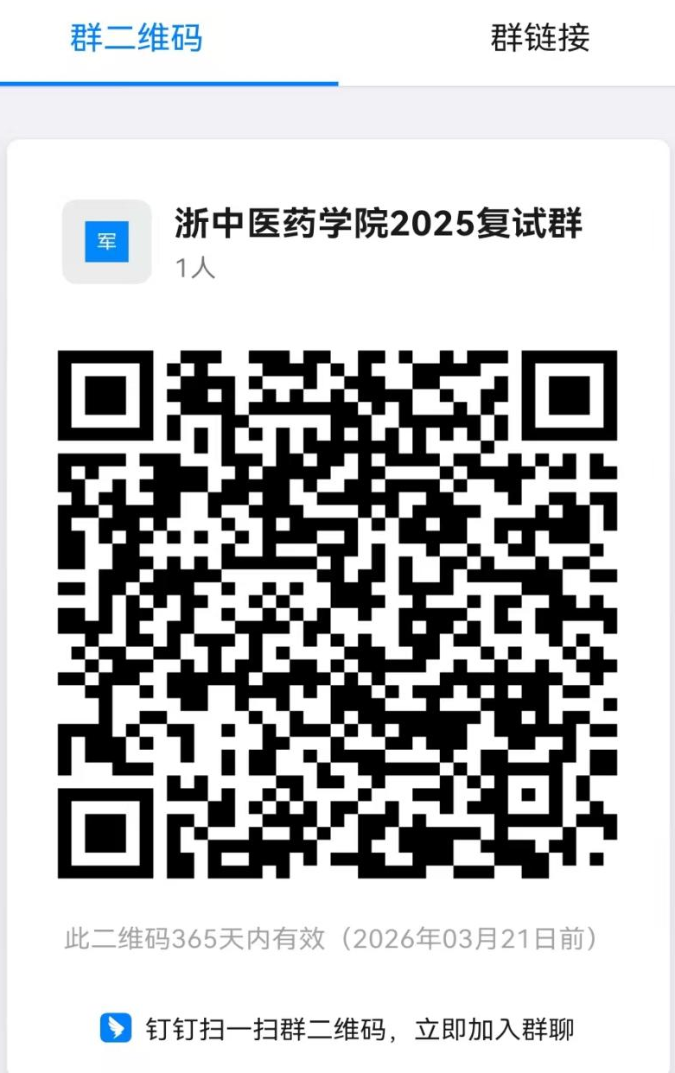

浙江中医药大学药学院
2025年3月26日

